sql文件导入mysql数据
查看所有数据库：
SHOW DATABASES;
创建数据库名字为 data100669
CREATE DATABASE data100609;
使用 data100609 数据库
USE data100609;
显示数据库中的表：
SHOW TABLES;
如果没有显示东西就说明没有建立表。
建立数据表：
CREATE TABLE test;

数据库的操作自行上网搜索.

Sql文件导入mysql数据库中：
SOURCE /opt/mysqldata/oldData/100609_cCYg6eec-1.sql;
其中：/opt/mysqldata/oldData/ 是存放sql文件的路径，100609_cCYg6eec-1.sql 这是sql文件。Source命令是导入当前正在使用的表中。

导入时以100609开头的sql文件全部导入，从1开始一直导致最后一个文件

批量sql文件导入mysql数据库
方法一：
写一个batch.sql文件。这样：
source 1.sql;
source 2.sql;
...
然后在MySQL下执行
source batch.sql

方法二：
单个文件可以
mysql -u root -proot test < 1.sql
所以多个文件可以试试
cat 1.sql 2.sql | mysql -u root -proot test

Navicat for MySQL软件的使用
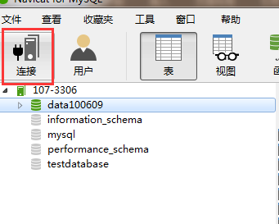
点击连接
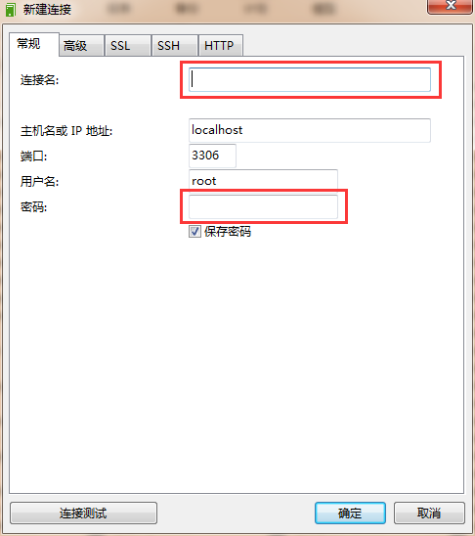
连接名随便填一个，填入密码
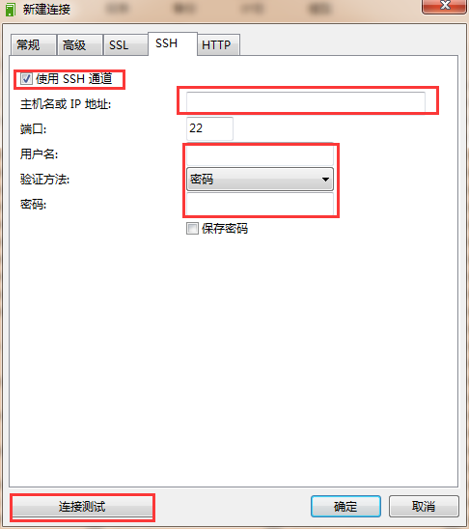
填入ip、用户、密码，点击测试。测试如果成功就可以了
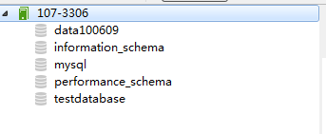
这样就连接上了，刚才导入的数据库是data100609
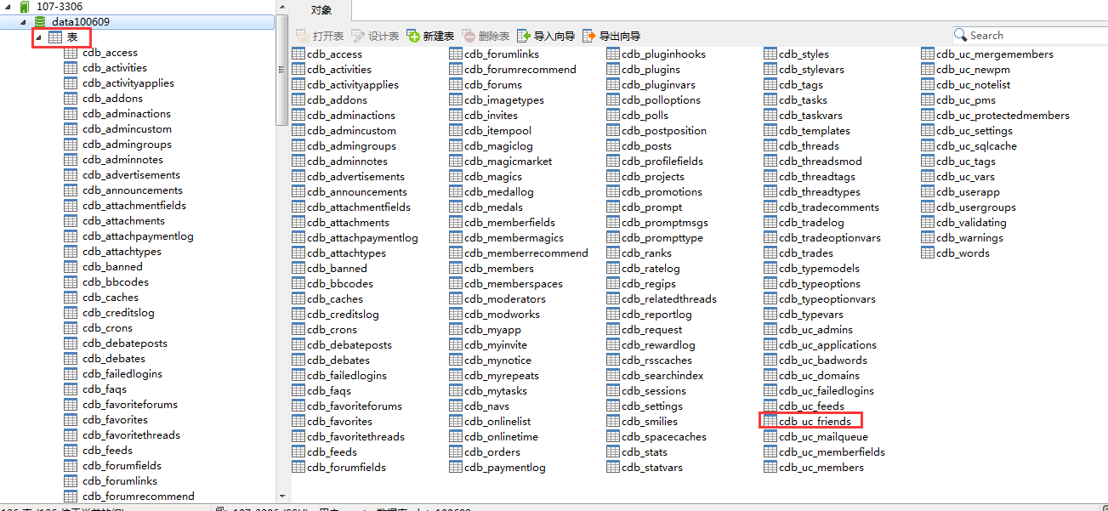
点击表，其中有一张cdb_uc_friends的数据表，我们会导出cdb_uc_friends表为txt文件

导出数据表为txt文件
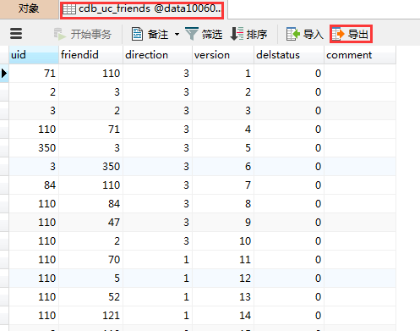
点击导出
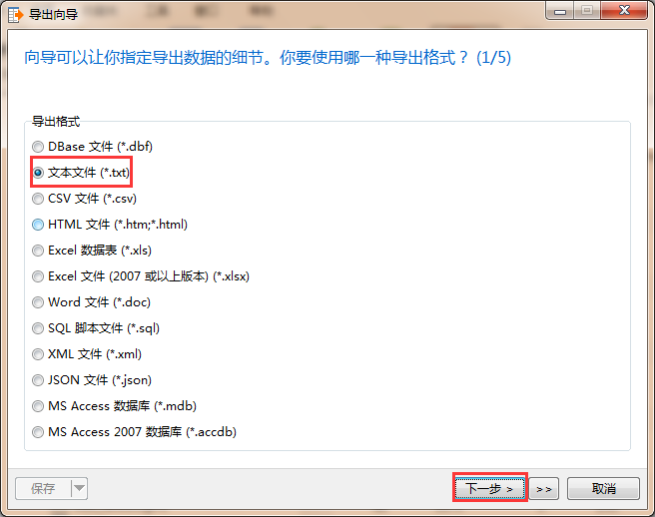
导出txt文件
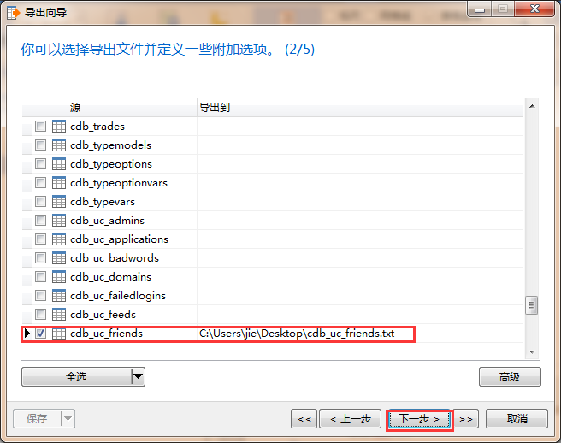
选择导出的表
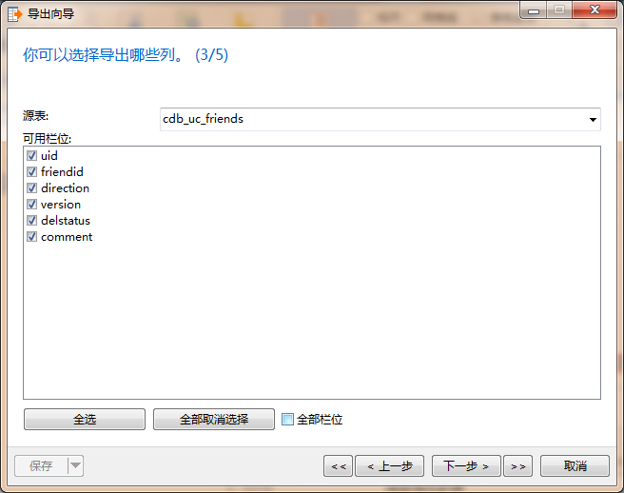
选择导出的列
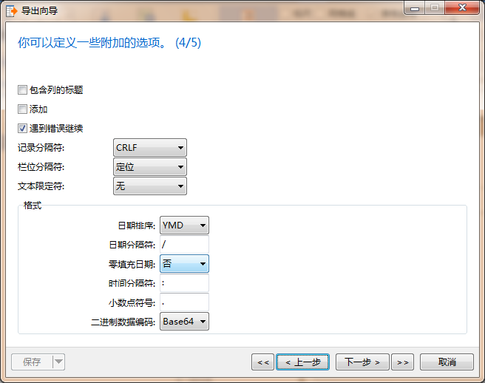
这个是文件格式
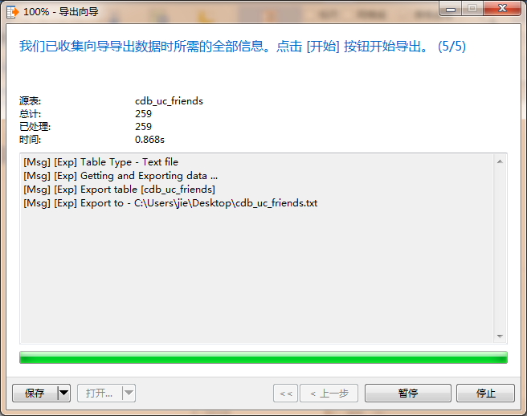
点击开始
就导出了，我是导出在桌面，这个看你自己的情况了。

